试 验 报 告

试验名称：抗震强度试验

主检： |  | 日期： | 2021年9月29日
审核： |  | 日期： | 年月日
批准： |  | 日期： | 年月日

北京光华荣昌汽车部件有限公司实验室

声 明

- 报告无检测机构“检测专用章”章无效。
- 报告无主检、审核、批准人签字无效。
- 报告涂改无效。
⑷ 复制报告未重新加盖“检测专用章”章无效。
⑸ 对检测报告若有异议，请收到报告后15个工作日内通知主检人。
⑹ 送样检测仅对样品负责。
⑺ 电子版报告无安全密码无效。

试验单位：北京光华荣昌汽车部件有限公司实验室
地 址：北京市昌平区流村镇工业园区
电 话： (010) 60793358-5711 邮 编：102200

样品名称 | 内后视镜总成 | 车 型 | 3GD
样品件号 | 3GD 857 511 IQQ | 样品数量 | 3件
委托单位 | 成都技术质量科 | 生产单位 | 成都光华智能
送样者及其  联系方式 | 谭文波  18980990401 | 送样日期 | 2021年9月27日
试验地点 | 北京光华荣昌汽车部件有限公司实验室 | 试验日期 | 2021年9月27日
试验项目 | 抗震强度试验
试验标准 | TL883-2009中6.5项
样品状态 | 量产品
试验结果 | 经检验所送样品所检验项目符合要求
备 注

一、试验条件
试验时间： | 2021年9月27日—2021年9月29日
试验地点： | 北京光华荣昌汽车部件有限公司实验室
试验人员： | 王伟
环境温/湿度： | 温度： 24℃；湿度：56%
二、试验仪器设备
序号 | 设备名称 | 设备编号 | 规格型号 | 厂家 | 精度 | 有效期
1 | 电子震动试验系统 | N-008 | MPA406/M232A | 北京航天希尔技术有限公司 | / | 2022年8月21日
三、试验方法及评价标准
1、试验方法
固定相应的车门部分和车门缝隙在振动工作台上；
振动方向 垂直于安装位置；
测试时长 24h；
频率 变化的（10至60）HZ /(60至10)Hz；
振幅 （10至60）HZ /(60至10)Hz频率范围内恒定为±3 mm ；
加速度 ±30m/s^{2；} ；
频率通过时间 1/min 。
2、评价标准
试验后操作或摇动内后视镜总成，应没有任何故障和咯吱咯吱声等其他噪音；角度调整未改变，翻转机械机构必须保持无缝隙。
四、标准偏离
1、标准偏离
无
五、试验结果
1、试验结果
样件名称 | 样件编号 | 状态描述
内后视镜总成 | 186-001 | 试验后操作或摇动内后视镜总成，无任何故障和咯吱咯吱声等其他噪音；角度调整未改变，翻转机械机构无缝隙。
内后视镜总成 | 186-002 | 试验后操作或摇动内后视镜总成，无任何故障和咯吱咯吱声等其他噪音；角度调整未改变，翻转机械机构无缝隙。

2、结果照片
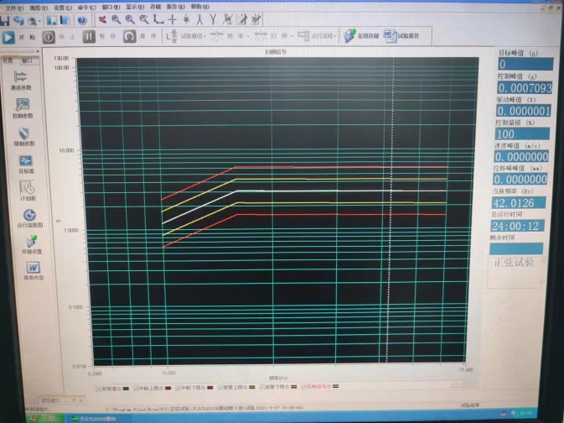 | 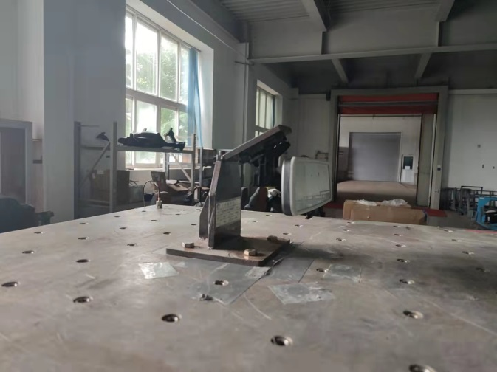
3、试验结论
合格
备注: 合格: 达到要求; 不合格: 未达到要求; 不评价:未提供评价标准:
六、试验照片
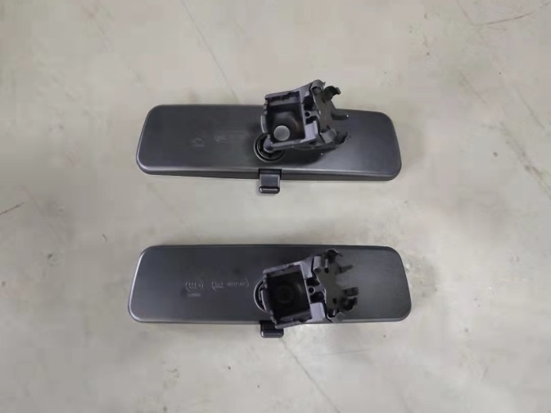
来样照片
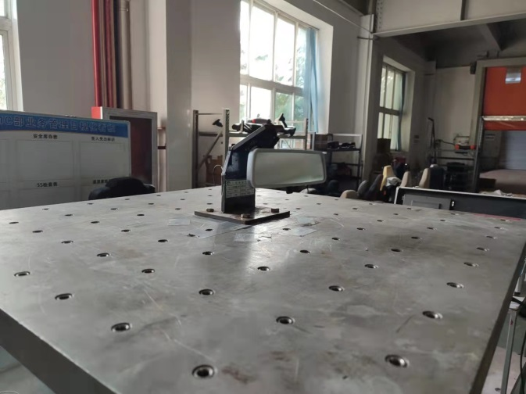
试验中
 | 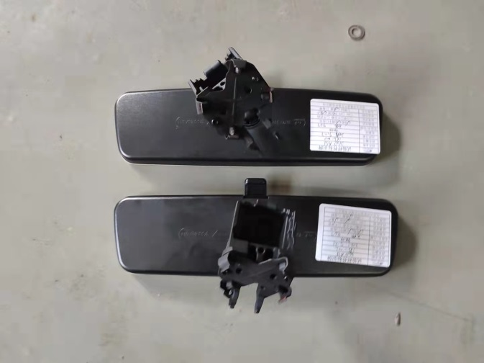
试验前 | 试验后
附录：样品情况表
项 目 | 样品情况
车辆名称、型号、商标 | 3GD
车辆类型 | /
车辆生产厂 | /
样品名称 | 内后视镜总成
规格型号 | 3GD 857 511 IQQ
结构 | /
材料名称 | /
正面颜色 | /
**报告结束**

